COMUNE DI FERRARA
Città Patrimonio dell’Umanità
Assessorato ai Lavori Pubblici e Mobilità

 | SCHEDA INFORMATIVA
Titolo del progetto | Lavori di riparazione e rafforzamento locale post sisma Monastero di S. Antonio in Polesine: Chiesa – Campanile – Convento - Ferrara
Responsabile e Servizio  di riferimento | Responsabile del Procedimento in fase di Progettazione: Ing. Luca Capozzi  Responsabile del Procedimento in fase di Esecuzione: Arch. Natascia Frasson  Servizio Beni Monumentali e Centro Storico  Settore Opere Pubbliche e Mobilità
Localizzazione | Via Del Gambone - Ferrara.
Obiettivi  dell’intervento | Nell'ambito del programma di recupero delle Opere Pubbliche e dei Beni Culturali danneggiati dagli eventi sismici del 20 e 29 maggio 2012, l'Amministrazione Comunale della Città di Ferrara - in coordinamento con la Regione Emilia Romagna - ha individuato, tra gli interventi urgenti, la riparazione e il rafforzamento locale post sisma del Monastero di S. Antonio in Polesine, comprendente la Chiesa, il Convento e il Campanile.  Il Complesso è situato nella parte meridionale di Ferrara e vi si accede da via del Gambone. E’ circondato da mura di cinta che confinano su allineamenti privati e su Via Baluardi.  Luogo sacro dedicato alla preghiera, è dimora delle monache benedettine di clausura, oltre che luogo turistico per la presenza degli affreschi di scuola giottesca, eseguiti tra la fine del Duecento e la metà del Trecento.  Il complesso, suddiviso in unità strutturali, per una superficie complessiva di circa 4.000mq a piano, per due piani più il sottotetto, presenta danni differenti in rapporto alle caratteristiche strutturali e ai materiali.  Trattandosi di un complesso di pregio sottoposto a tutela, sono previsti interventi di tipo locale compatibili con il contesto stesso, nell’ottica quindi del “minimo intervento”.  I principi guida dell’intervento strutturale sono:  - Riparare i danni provocati da vulnerabilità strutturali;  - Non alterare gli schemi statici;  - Non variare le rigidezze dello stato attuale previa eliminazione di elementi incongrui;  - Non variare i comportamenti dinamici, se non quelli ritenuti lesivi.  Anche il muro di cinta sarà messo in sicurezza con interventi di consolidamento e opere di cuci-scuci.  A questi si innestano interventi di tipo prettamente architettonico che saranno comunque strettamente legati agli interventi strutturali quali il consolidamento delle pellicole pittoriche lesionate, la realizzazione di intonaci o la semplice stuccatura dove le lesioni non sono strutturali, la sostituzione della scala nel campanile ecc…  Verranno infine eseguiti interventi di messa a norma degli impianti elettrici, in particolare nel dormitorio grande.
Descrizione  dell’intervento | Il complesso del Monastero si sviluppa su una pianta ad “Insula” con chiostro centrale e suddiviso in quattro unità strutturali indipendenti, o quasi, sia strutturalmente che funzionalmente: la Chiesa, il Noviziato, il Dormitorio Piccolo e il Dormitorio Grande.  Interventi per unità strutturali:  CHIESA  - Smontaggio di parte della copertura sopra il Coro per permettere gli interventi strutturali di sostituzione capriata e ripristino della cornice in mattoni vecchi dopo la messa in opera di dormiente di appoggio.  - Smontaggio e rimontaggio della copertura al di sopra degli spalti (piano primo) per permettere il posizionamento di una guaina impermeabile.  - Messa in opera di tavelle in legno nelle parti di copertura rimossa.  - Intonaco, rasatura e tinta all’interno degli spalti posti al piano primo di fianco alla Chiesa e che fungono da collegamento tra il piano primo del Noviziato e il Dormitorio grande.  - Stuccatura, intonaco, rasatura e tinteggiatura piano primo Chiesa.  CORO  - Ripristino lesioni architravi delle porte di collegamento dal coro alla cappella del rosario.  - Consolidamento della parte dell’estradorso delle volte delle cappellette con rimozione e riposizionamento di tutte le pavimentazioni sia in cotto che legno.  - Svuotamento delle volte dal materiale inerte presente e riempimento con materiale alleggerito.  NOVIZIATO  - Rimozione di tutta la copertura del noviziato per poter permettere tutte le lavorazioni di rafforzamento della parte voltata e pulitura de cretonato delle volte. Rimontaggio della copertura previo posizionamento di guaina.  - Rimozione degli infissi a velux presente nella zona voltata delle celle.  - Intonaci, rasature e tinteggiature ove occorre (zone spicconate o stuccate), sistemazione dell’incannucciato ove necessario.  DORMITORIO PICCOLO  In questa area si presentano lesioni che non richiedono interventi strutturali. E’  prevista:  - La stuccatura con gesso, la rasatura e la successiva tinteggiatura nelle zone ammalo rate in cui risulta deteriorata la sistemazione dell’arella.  Si prevede anche la rimozione dell’arazzo esistente per poterlo conservare fino  a termine dei lavori in luogo da destinarsi per un successivo riposizionamento.  DORMITORIO GRANDE  Presenta lesioni significative esclusivamente nella zona a ridosso della Chiesa.  E’ prevista:  - Ricostruzione completa del giunto a livello del coperto tra le due unità strutturali e l’aggiunta di una capriata;  - Rimaneggiamento della copertura sopra le celle sul chiostro.  MURO DI CINTA  - Realizzazione di due nuovi contrafforti per evitare il ribaltamento del muro stesso;  - Consolidamento del cornicione;  - Intervento di cuci scuci nella muratura esistente.
Dati contratto | Determinazione di impegno ed aggiudicazione n. DD-2018-1536 esecutiva dal 06/07/2018. Protocollo Generale n. PG-2018-84713 del 05/07/2018 per aggiudicazione  all'ATI con capogruppo E.T. Costruzioni snc di Ferrara (FE) e mandante Sangiorgi Costruzioni Srl di Bosco Mesola (FE).
Stato dei lavori | Inizio lavori: 24 settembre 2018.
Finanziamento | Totale lavori: € 1.260.112,59  Importo complessivo dell’opera: € 1.605.543,73
Tipologia di finanziamento | Finanziamento RER: € 1.405.543,73  Finanziamento Comunale (Assicurazione): € 200.000,00
Referenti | Progetto architettonico  Arch. Bellino Galante  Direzione Lavori  Arch. Bellino galante  Progetto e D.O strutture  Ing. Francesca Sbardellati  Progetto e D.O impianti  Ing. Stefano Dosi  Coordinatore sicurezza progettazione ed esecuzione  Geom. Michele Tosi  Assistenza al RUP: Arch. Raffaela Vitale

Documentazione fotografica

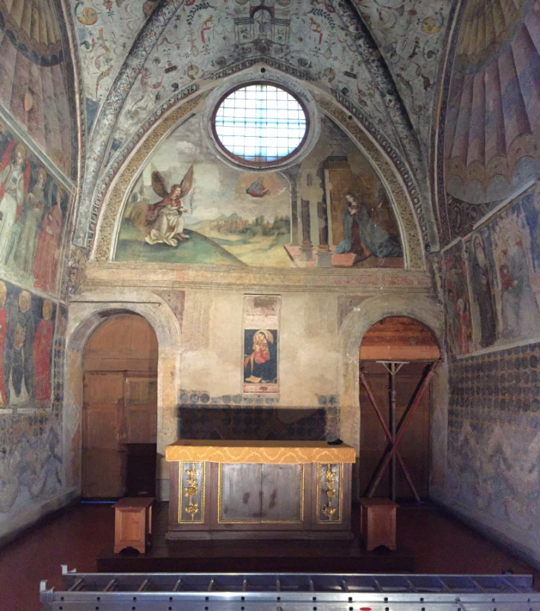 | 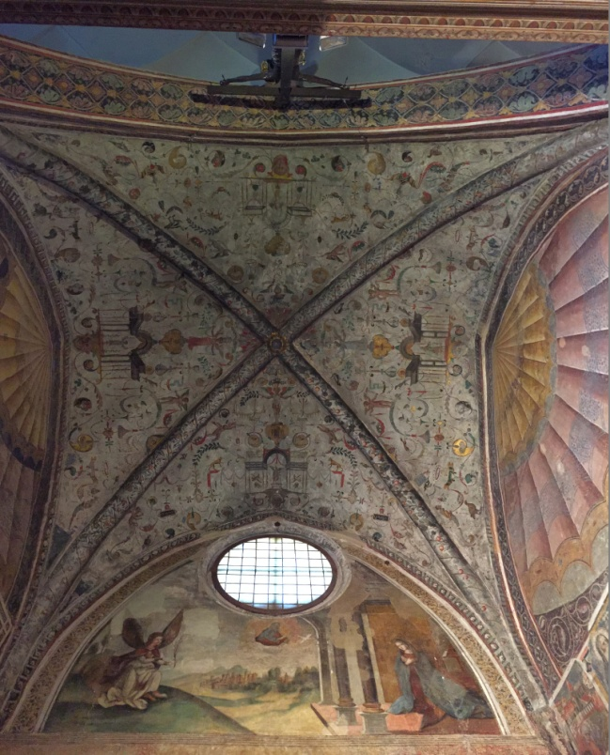
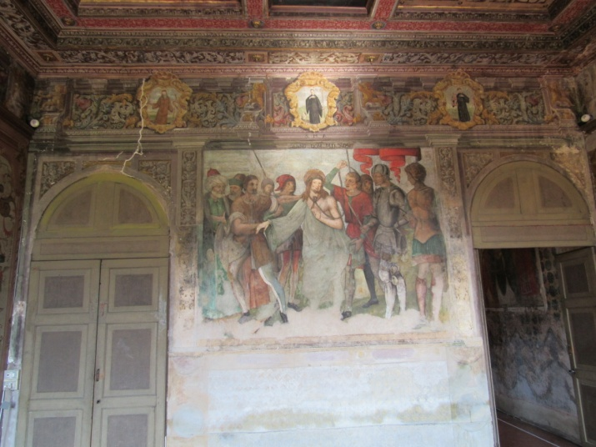 | 